Никогда не думала, когда еще только говорили в новостях о новом неизученном вирусе в других странах, что это проблема дойдет и до России, и весь МИР будет вести борьбу с пандемией в 2020 году. Наш мир поделится до ВИРУСА и после, и отовсюду будут звучать слова: самоизоляция, карантин, пандемия, коронавирус, дистанционное обучение и ежедневные сводки как с фронта.
Но, несмотря на всю ситуацию в мире, находясь на удаленной работе, или на дистанционном обучении со своими детьми ДОМА, нужно относиться ко всему с юмором и позитивом.
«А учиться дома можно…», даже на дистанционном обучении Вы уж поверьте, поэтому мы с сыном первоклассником написали совместное шуточное стихотворение, с которым хотели бы поделиться и с Вами дорогие жители Пермского края.

Шуточное стихотворение УЧУСЬ ДОМА#

Я сижу на КАРАНТИНЕ,
Но скучать мне некогда!
День расписан по минутам,
Жизнь моя с утра кипит!
Я проснулся утром рано:
Zoom – онлайн скорей включил,
Тренировка по УШУ
ПОЛТОРА часа идет.
Отдохнул совсем немного,
КАШУ я на завтрак съел,
Сел к компьютеру я снова,
Ведь онлайн - урок идет!
И заданий очень много
Мне учитель уже шлет!
Сделав вскоре все уроки,
У меня уже … ОБЕД!
Отдохнул совсем немного
Мне «СИГНАЛ» задания шлет,
Ведь до ВИРУСА ходил я
На актерский факультет!
ПОРОСЕНКА я играю,
И костюм мой сшит давно.
Я ПРИВЕТ всем посылаю,
ХРЮКАЮ уже давно,
Слишком строго не судите
КАРАНТИН ведь у меня,
Если, что не получилось,
Роль такая у меня! ХРЮ, ХРЮ…!

Вы друзья не унывайте,
С позитивом нужно жить!
Может хрюкать чаще надо,
Тогда ВИРУС и уйдет,
И «КОРОНА» упадет!

А учиться дома можно,
Каждый день чему-нибудь,
Знания, опыт понемногу
Накопить ТЫ сможешь САМ!

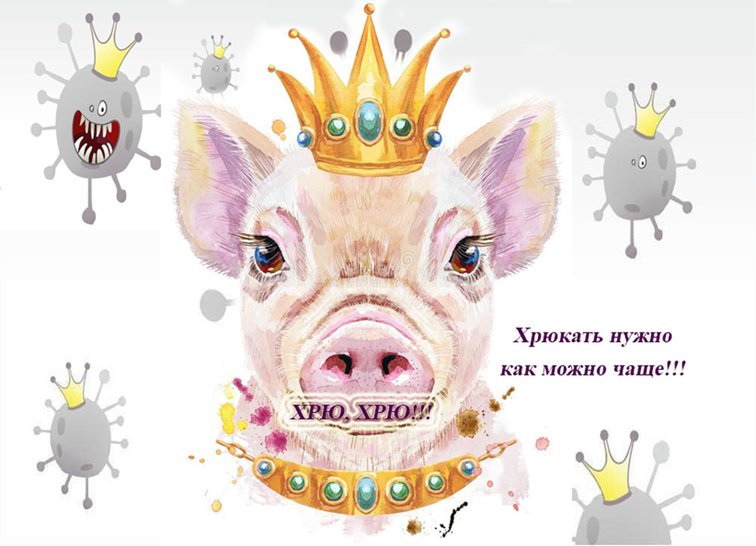
Я думаю каждый из нас не раз, задавал себе этот вопрос: «Как изменится мир после карантина»? МИР, безусловно, изменится…
Во всей этой сложившейся ситуации в мире, есть как минусы, так и плюсы. Начинаешь по-другому смотреть на мир, и понимать ценность человеческой жизни. Наш мир хрупкий, и любой неизученный ВИРУС может существенно повлиять на МИР и жизнь существования на ПЛАНЕТЕ человека, и как следствие очень быстро привести к экономическому кризису все сферы деятельности человека, которые он создал.
С точки зрения плюсов стоит провести это время ДОМА в кругу своей семьи, с детьми, с позитивом, улыбкой и несмотря ни на что создавать, творить, писать стихи, рисовать и делать все, что по душе, на что так часто не хватает времени и сил.
Хочется пожелать всем в это не простое время для всего человечества: «Живите ярко, создавайте, творите, и кто знает, может этот МИР, мы понемногу уже создаем сами, и в этом нам помогают наши дети, которые так часто улыбаются, смеются и делают наш мир ярче, так как они это чувствуют». Наши дети учат нас быть позитивными, они создают свои шедевры легко и непринужденно, так как они это видят.
Сидя на дистанционном обучении дома, мой сын первоклассник задумался на тему ВИРУСА и написал небольшое стихотворение, которым хотелось бы поделиться и с Вами.

Зловредный вирус

Сижу на карантине и делаю УРОКИ,
Вдруг мне пришла ИДЕЯ: «А что такое ВИРУС,
И почему об этом так много говорят?»
Что нужно умываться, и руки чаще мыть,
Не надо прикасаться к поверхностям любым,
И маски, и перчатки на улице носить,
Я думаю наверно, чтоб ВИРУС НЕ ПРОНИК
В мой детский и растущий, здоровый организм!
Поэтому сидите и дома ЗАНИМАЙТЕСЬ,
Учитесь и старайтесь и больше УЛЫБАЙТЕСЬ,
Тогда зловредный ВИРУС к Вам точно не придет!

МИР создают наши дети, улыбнитесь и Вы в ответ, и ваше письмо из дома обязательно найдет своего адресата.

